**不要忘记看最后的注意事项！！！**

**第一步：**

1. 下载谷歌浏览器开发者版（Google Chrome Dev）

链接：<https://www.google.cn/chrome/dev/>

1. 地址栏中输入“chrome://extensions/”，进入到扩展程序选项卡

点击“加载已解压的扩展程序”，选中“没有倒计时”下的script文件夹

加载完毕后会有如下显示（忽略“错误”按钮，刚加载完只有前两个）

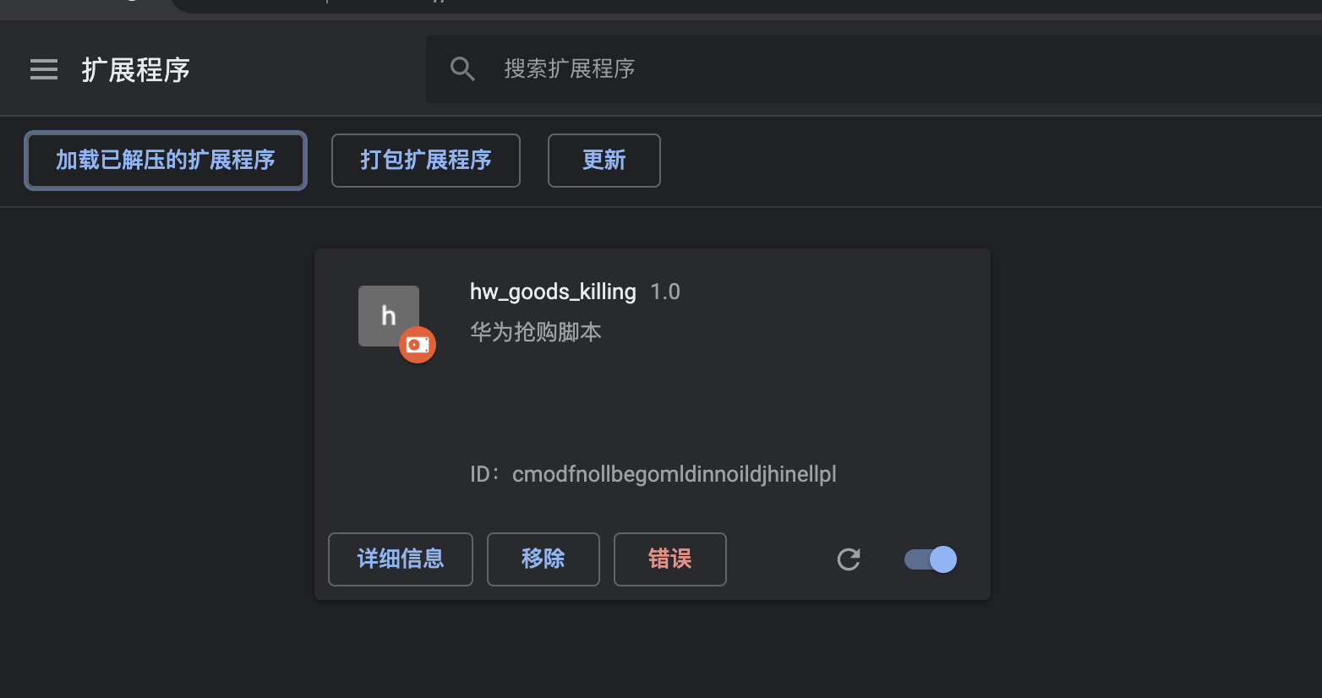

1. 点击上方的“详细信息”，确保在“权限”一栏当中，该扩展程序不能自动访问任何网站（如下图）

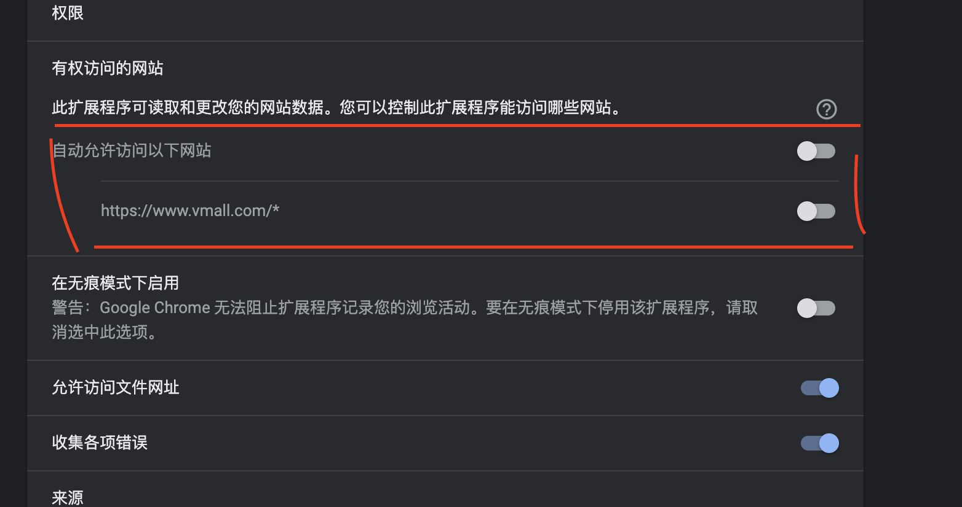

1. 刚加载完右上角会将扩展收缩在一起，

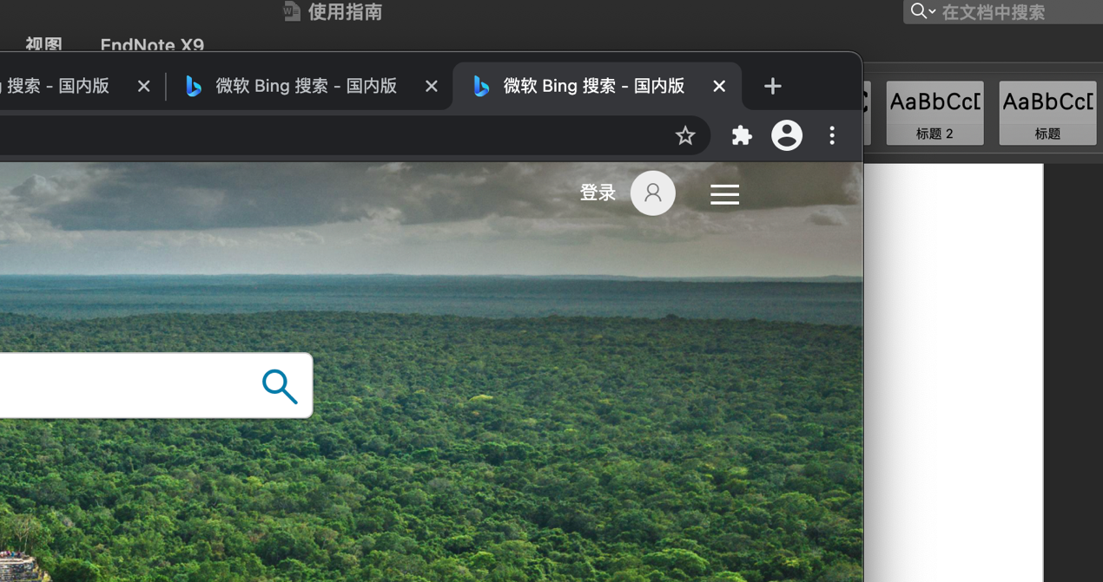

可点击拼图，并按下pin状按钮使得扩展出现在地址栏的后方

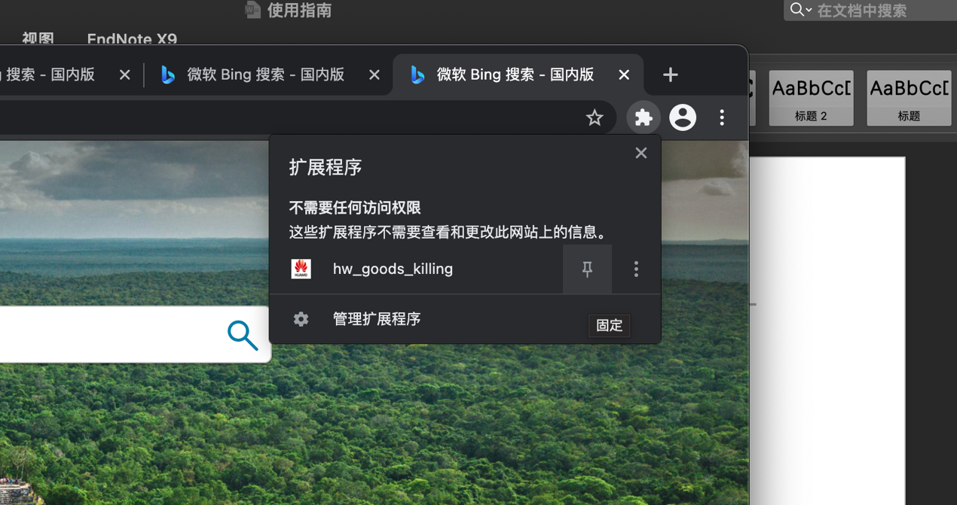

如下图

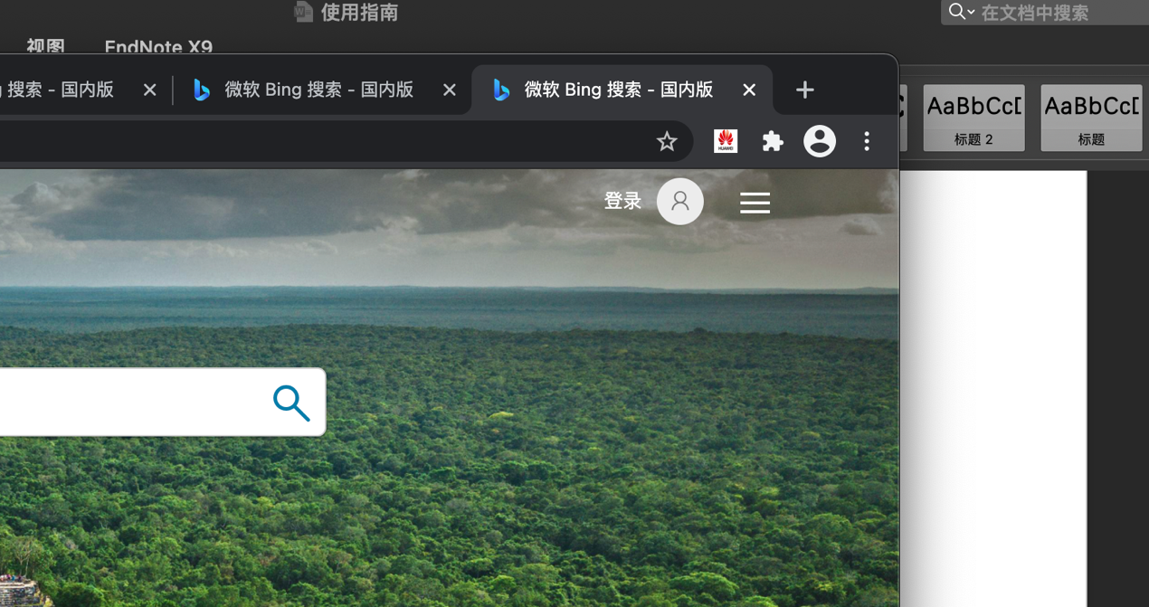

至此，环境搭建完成。

**第二步：**

1. 前往商品详情页面，并事先做好登录以及手机型号选择等工作。

可注意到此时扩展已经探测到目标页面出现。

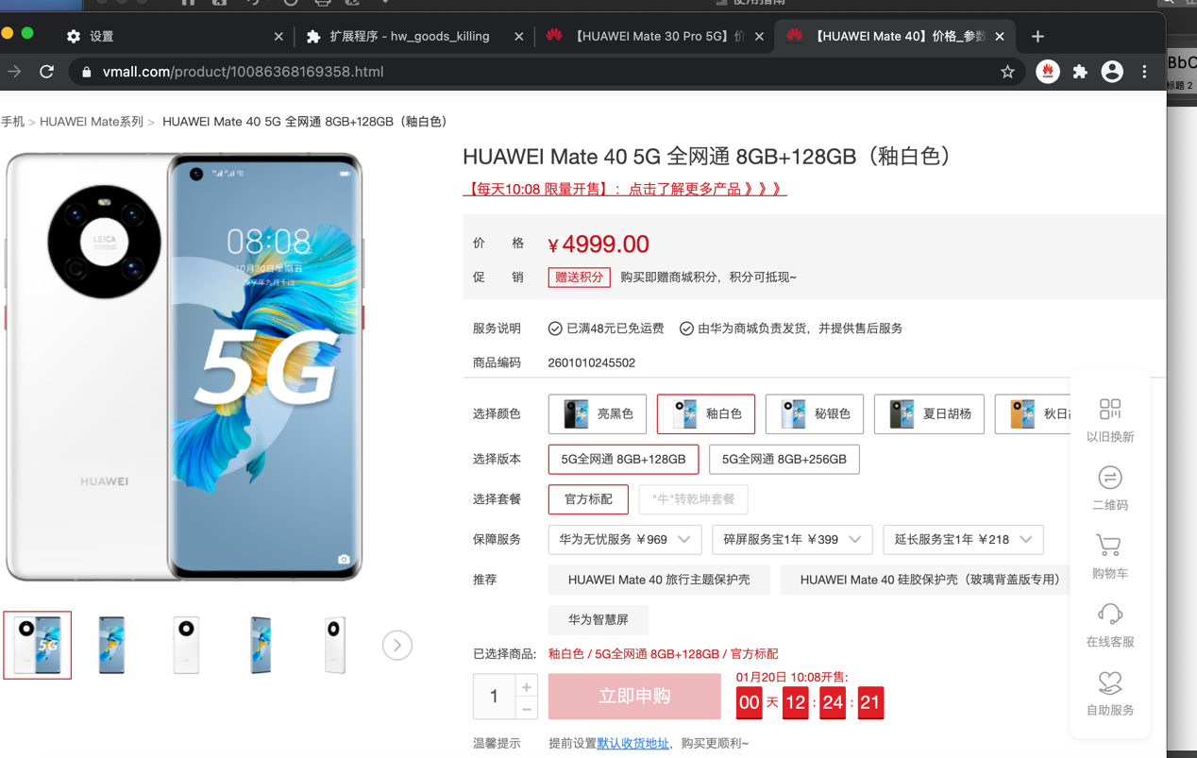

1. 打开“有倒计时”文件夹里的script文件夹中的“hw_goods_killing.js”

转到浏览器页面，按F12打开控制台（右侧Console选项卡）。

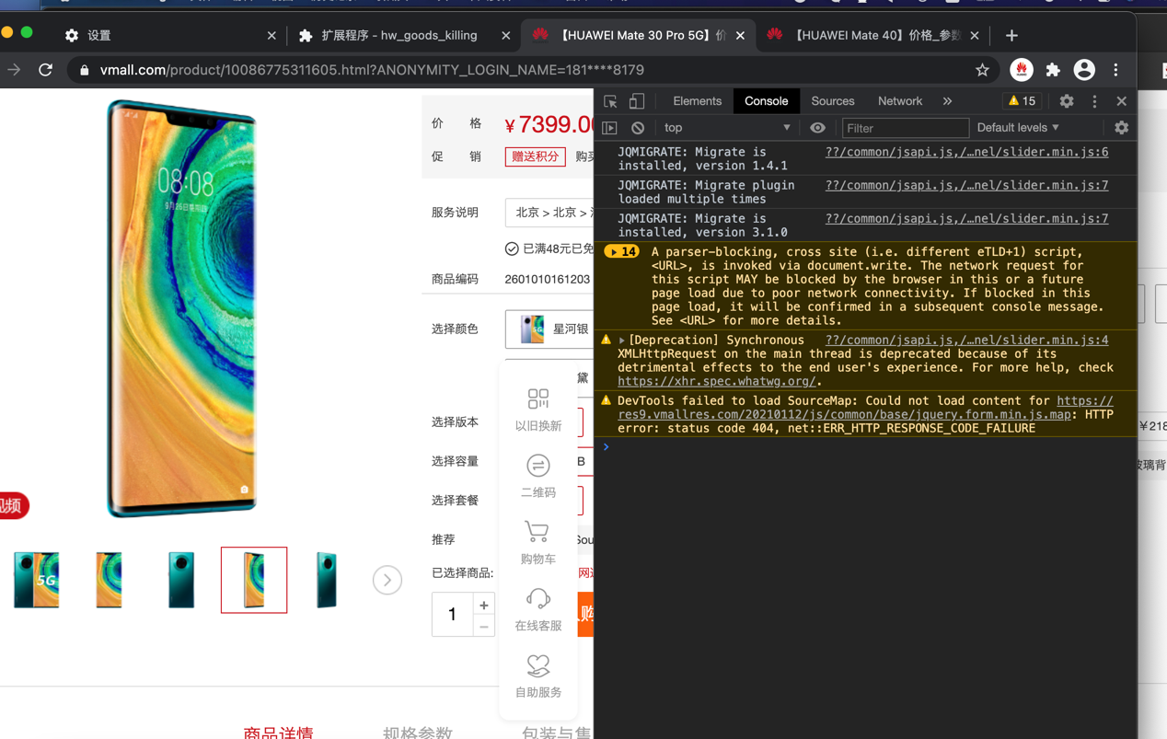

将上述“hw_goods_killing.js”的代码拷贝粘贴至控制台（右侧下方一个蓝色的小箭头）当中，按下回车。

1. 接着按下浏览器上方的扩展，扩展图标下的白底将会消失。
2. 此时静候即可。到点之后浏览器会自动点击进行排队，若抢到商品，则之前点击的扩展会在提交订单页面起作用，直接提交订单（所以需要提前设好默认地址）。

注意！！！！

1. 在整个操作过程之前，推荐将自己的电脑时间与北京时间（百度搜索“北京时间”）进行校准！
2. 将“有倒计时”文件夹里的script文件夹中的“hw_goods_killing.js”代码当中的两个地方进行修改，即可在一般的商品详情页面提前进行测试。
   1. 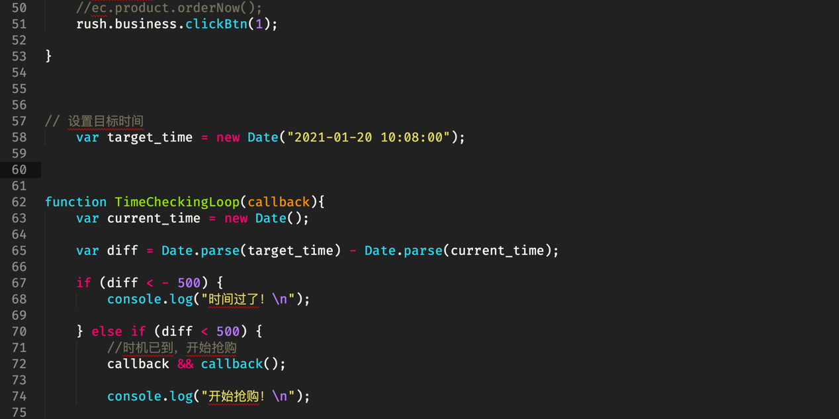下单时间可在target_time处修改，注意格式：
   2. 如果在一般的商品详情界面，请将上图中的第一行（ec.****）注释取消，然后将下一行（rush.*****）注释掉。（测试完之后别忘记改回来了！）
3. 本程序不保证一定能抢到！